单位代码： 10293 密 级：

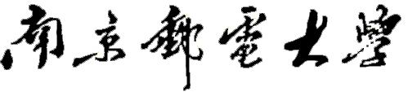

硕 士 学 位 论 文



|  |  |
| --- | --- |
| 论文题目： | 基于xxx的 |
|  | xxx增强方法研究 |

|  |  |
| --- | --- |
| 学 号 |  |
| 姓 名 |  |
| 导 师 |  |
| 学 科 专 业 |  |
| 研 究 方 向 |  |
| 申请学位类别 | 工学硕士 |
| 论文提交日期 | 二零二x年四月 |

Research on xxxx

Thesis Submitted to Nanjing University of Posts and Telecommunications for the Degree of

Master of Science in Engineering



By

xxx

Supervisor: Prof. xxx

April 202x